Załącznik nr 12 do SIWZ
Wiata drewniana plus utwardzenia

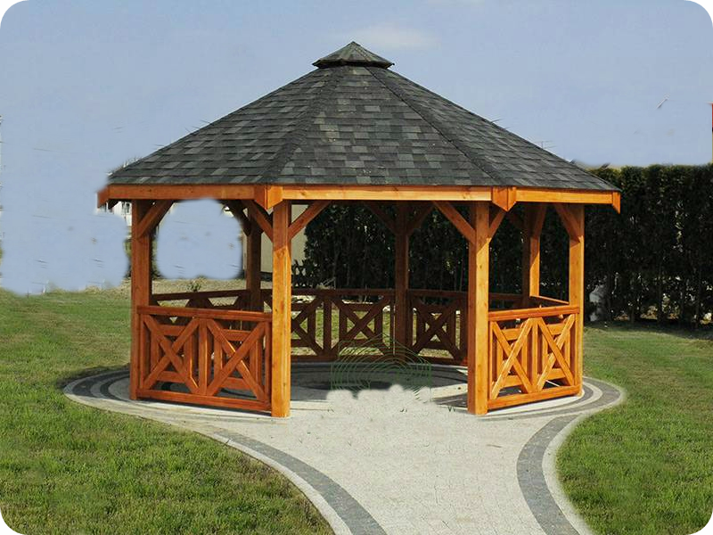

Altana ogrodowa sześciokątna z daszkiem wywiewnym w szczycie.
Wykonana w całości z wysokiej jakości drewna sosnowego/świerkowego, szlifowanego, suszonego komorowo do 12% wilgotności, zabezpieczonego impregnatem w kolorze.
Słupy nośne o przekroju min 120x120 mm.
Balustrady z kantówek 9cmx9cm (wykończenie zbieżne z widocznym na zdjęciu) jedno wejście.
Powierzchnia podłogi – ok. 16m2.
Wysokość słupów ok. 210cm
Kąt nachylenia dachu - 25 stopni
Pokrycie dachu – gont bitumiczny (kolor do uzgodnienia z Zamawiającym) układany zgodnie z przyjętą technologią producenta na deskach łączonych na pióro – wpust. Deski szlifowane impregnowane gr. min. 22mm po obróbce.
Kolor tik
Wiata wyposażona w stół drewniany sześciokątny wraz ławkami
Wiatę należy ustawić na podłożu z kostki, prostokątnej 10x20 cm kolor czerwony lub szary grubość 8 cm na podbudowie betonowej grubości min 10 cm plus podsypka piaskowo cementowa 1:4. Zastosować opaskę o szerokości min 70cm, zamknąć obrzeżem 8x30x100cm w kolorze czerwonym.
Do wiaty wykonać chodnik szerokości 1,5m długości 13m.
Chodnik z kostki betonowej, prostokątnej 10x20 cm kolor czerwony grubość 8 cm na podbudowie betonowej grubości min 10 cm plus podsypka piaskowo cementowa 1:4. Obrzeża 8x30x100cm w kolorze czerwonym.

